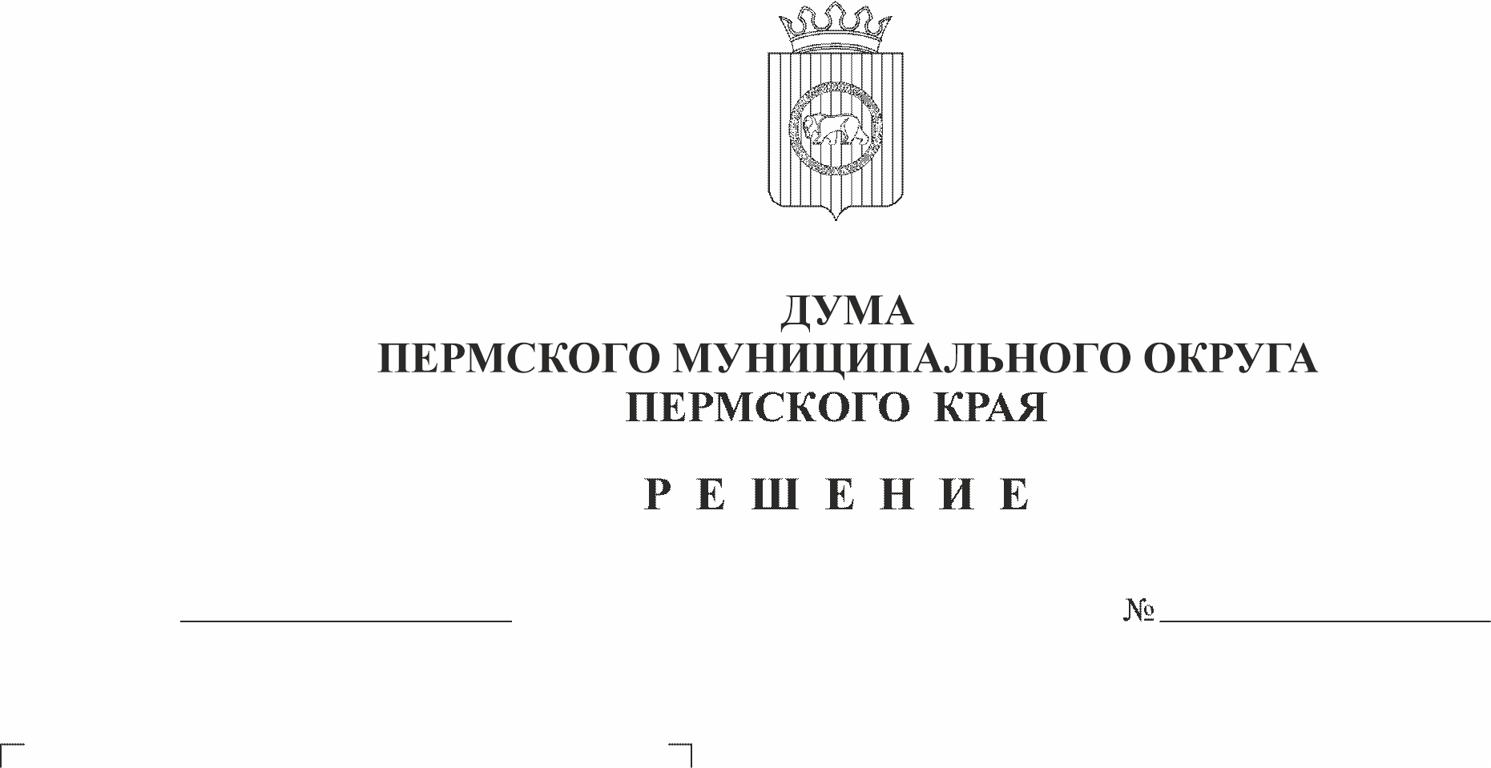
О назначении исполняющих полномочия глав сельских поселений - глав администраций сельских поселений Пермского муниципального района и главы муниципального района - главы администрации Пермского муниципального района
32
24.11.2022

На основании части 4 статьи 4 Закона Пермского края от 29 апреля 2022 г. № 75-ПК «Об образовании нового муниципального образования Пермский муниципальный округ Пермского края», решения Думы Пермского муниципального округа Пермского края от 24 ноября 2022 № 23-п «Об избрании и вступлении в должность главы муниципального округа-главы администрации Пермского муниципального округа»,
Дума Пермского муниципального округа Пермского края РЕШАЕТ:
1. Назначить с 25 ноября по 30 декабря 2022 года исполняющими полномочия глав сельских поселений - глав администраций сельских поселений Пермского муниципального района и главы муниципального района - главы администрации Пермского муниципального района следующих лиц:
- в части руководства администрацией Пермского муниципального района: Варушкина Игоря Александровича - первого заместителя главы администрации Пермского муниципального района;
- в части руководства администрацией Бершетского сельского поселения: Обухову Надежду Алексеевну - консультанта администрации Бершетского сельского поселения;
- в части руководства администрацией Гамовского сельского поселения: Сазонову Татьяну Петровну - главного специалиста по экономике и финансам администрации Гамовского сельского поселения;
- в части руководства администрацией Двуреченского сельского поселения: Денисова Евгения Ефимовича - заместителя главы администрации Двуреченского сельского поселения;
- в части руководства администрацией Заболотского сельского поселения: Дудину Марию Андреевну - главного специалиста по экономике и финансам администрации Заболотского сельского поселения;
- в части руководства администрацией Кондратовского сельского поселения: Тетерину Елену Ивановну – консультанта администрации Кондратовского сельского поселения;
- в части руководства администрацией Кукуштанского сельского поселения: Гладких Марину Сергеевну - заместителя главы администрации Кукуштанского сельского поселения;
- в части руководства администрацией Култаевского сельского поселения: Скосыреву Екатерину Дмитриевну - заместителя главы администрации Култаевского сельского поселения;
- в части руководства администрацией Лобановского сельского поселения: Гилеву Наталию Петровну - заместителя главы администрации Лобановского сельского поселения;
- в части руководства администрацией Пальниковского сельского поселения: Казаринову Татьяну Алексеевну – главного специалиста аппарата администрации Пальниковского сельского поселения;
- в части руководства администрацией Платошинского сельского поселения: Смирнову Ольгу Викторовну - заместителя главы администрации Платошинского сельского поселения по общим вопросам;
- в части руководства администрацией Савинского сельского поселения: Шмакова Юрия Вячеславовича - первого заместителя главы администрации Савинского сельского поселения;
- в части руководства администрацией Сылвенского сельского поселения: Моисеевских Юлию Николаевну – первого заместителя главы администрации Сылвенского сельского поселения;
- в части руководства администрацией Усть-Качкинского сельского
поселения: Пономареву Татьяну Алексеевну - заместителя главы администрации Усть-Качкинского сельского поселения по финансовым вопросам;
- в части руководства администрацией Фроловского сельского поселения: Сергееву Александру Николаевну - начальника финансово-экономического отдела администрации Фроловского сельского поселения;
- в части руководства администрацией Хохловского сельского поселения: Дубровских Оксану Сергеевну - ведущего экономиста администрации Хохловского сельского поселения;
- в части руководства администрацией Юговского сельского поселения: Александрову Галину Григорьевну - заместителя главы администрации Юговского сельского поселения;
- в части руководства администрацией Юго-Камского сельского поселения: Болотова Михаила Алексеевича – второго заместителя главы администрации Юго-Камского сельского поселения.
2. Опубликовать (обнародовать) настоящее решение в бюллетене муниципального образования «Пермский муниципальный округ» и разместить на официальном сайте Пермского муниципального округа в информационно-телекоммуникационной сети Интернет (www.permraion.ru).
3. Настоящее решение вступает в силу со дня его подписания.
4. Контроль исполнения решения возложить на комитет Думы Пермского муниципального округа Пермского кря по местному самоуправлению и социальной политике.

Председатель Думы
Пермского муниципального округа
Пермского края Д.В. Гордиенко

